운수종사자 교통사고 위험도 예측 데이터 분석 보고서
K-Data Hunters

1. 프로젝트 개요 및 문제 접근법

1-1. 데이터 전처리 및 접근 방법
본 프로젝트의 데이터 전처리는 1_Preprocess_v18_delta_logratio.py 파이프라인을 중심으로 수행되며, 동일 운수종사자에 대해 반복 측정된 패널 데이터의 시계열적 특성과 인지과학적 도메인 지식을 모델링에 효과적으로 반영하는 것을 목표로 한다. 전체 접근 방법은 기본 변수 생성부터 고차원 도메인 피처 파생, 그리고 패널 데이터 특화 피처 생성의 단계적 절차를 따른다.
우선적으로 수행되는 기본 파생 과정에서는 연속형 변수인 Age를 구간 기반의 수치형 변수 Age_num으로 변환하고, TestDate에서 연(Year)과 월(Month) 정보를 추출하여 검사 시점의 선후 관계를 나타내는 YearMonthIndex를 구축함으로써 시점 정보를 구조화한다. 이후 각 검사 로그(Trial-level)를 검사 단위(Test-level)로 집계하여 반응시간의 평균(mean)과 표준편차(std), 조건별 정확도 등 1차 도메인 피처를 산출해 피험자의 전반적인 수행 능력을 정량화한다. 이를 바탕으로 인지심리학적 관점에서 해석 가능한 2차 도메인 피처를 파생하는데, 여기에는 반응 속도와 정확도 간의 교환 관계를 나타내는 Speed-Accuracy Tradeoff, 반응시간의 일관성을 측정하는 변동 계수(CV), 그리고 인지적 간섭 효과와 처리 효율성을 정교하게 측정하기 위한 Stroop 및 Flanker 기반의 log-ratio 지표가 포함된다.
또한 동일 피험자의 반복 검사 구조를 활용하기 위해 PrimaryKey 기반의 히스토리 피처를 생성한다. 개인별 누적 검사 횟수와 직전 검사와의 시간 간격(Time Delta)을 계산하여 검사 반복에 따른 학습 효과(Learning Effect)와 숙련도를 반영하며, 특히 B형 검사에 대해서는 직전 검사 대비 수치형 피처의 변화량(Delta)을 산출하여 인지 기능의 개선 또는 악화라는 방향성 정보를 모델에 직접 제공한다. 마지막으로 Age_num과 YearMonthIndex는 전체 데이터를 기준으로 Z-score 정규화를 수행하여 특정 연령대나 시점 패턴에 모델이 과적합되는 것을 방지한다.
데이터 처리 과정에서의 기술적 안정성을 확보하기 위해 시퀀스 결측은 NaN으로 처리하고, 나눗셈이나 로그 연산 시에는 미세 상수(eps=1e-6)를 사용하여 수치적 불안정성을 제어하였다. 아울러 Label 정보에 종속될 수 있는 PrimaryKey 관련 통계량(PK Stats)은 전처리 단계에서 생성하지 않고, 모델 학습 시 각 Fold의 Train 데이터에서만 독립적으로 집계하는 방식을 적용하여 데이터 누출(Data Leakage)을 엄격히 차단하였다. 이러한 과정을 통해 생성된 모든 피처는 최종적으로 all_train_data.feather로 통합되어 탐색적 데이터 분석과 예측 모델링의 입력 데이터로 활용된다.

1-2. 탐색적 데이터 분석(EDA)
(1) 기본 분포 및 라벨 구조
먼저 전체 데이터에서 검사 유형(Test)이 A형과 B형으로 어떻게 분포하는지, 그리고 각 유형에서 사고 라벨(Label)의 비율이 어느 정도인지 확인하였다. 전처리된 통합 데이터(all_train_data.feather)를 기준으로 Test별 샘플 수와 사고 비율을 집계하고 시각화하였다. 이 분석을 통해 A형과 B형 중 어느 쪽에 데이터가 더 많은지, 또 어떤 유형에서 사고 비율이 상대적으로 높은지 확인할 수 있고, 이후 모델 학습 시 검증 전략(Stratified K-Fold 등)을 설계하는 근거로 사용하였다.
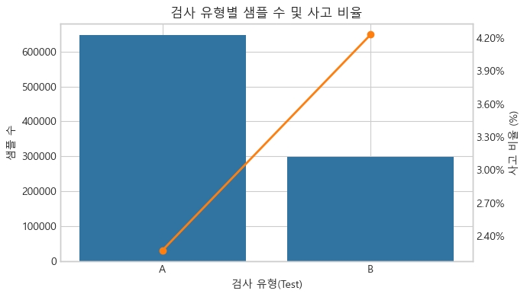
pk_hist_total_count는 각 검사 기록 시점에서 해당 운수종사자가 이전까지 몇 번의 검사를 받았는지를 나타낸다. 값이 0이면 첫 검사 기록이며, 1 이상이면 과거 검사 이력이 존재한다는 의미다. 분포를 확인한 결과, 첫 검사 기록이 전체에서 큰 비중을 차지하지만 반복적으로 검사를 받은 PK도 일정하게 존재하였다. 이 분포는 Delta 피처가 실제로 적용 가능한지, 그리고 반복 검사자의 비율이 어느 정도인지 판단하는 기초 자료로 활용하였다. 그래프에서는 각 누적 검사 횟수별로 얼마나 많은 검사 기록이 존재하는지를 시각적으로 확인하였다.
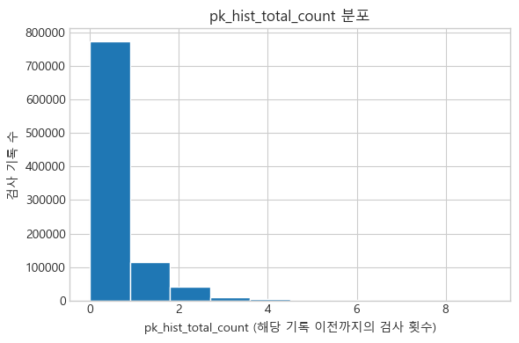
마지막으로 연령과 시점의 편중 여부를 확인하기 위해 Age_num, YearMonthIndex의 분포를 검토하였다. Age_num 히스토그램과 요약통계량을 통해 연령대별 샘플 분포를 확인하여 특정 연령대에 과도하게 집중된 구간이 있는지 점검하였다. 시점에 대해서는 TestDate에서 파생된 YearMonthIndex를 기준으로 검사 시점별 샘플 수와 사고 비율을 시각화하여, 특정 연·월에 데이터가 지나치게 몰려 있거나 사고 비율이 비정상적으로 치우친 구간이 존재하는지 확인하였다. 이러한 확인은 향후 시간 축 기준 검증 전략(예를 들어 최근 시점을 따로 검증 세트로 두는 방식)을 고려할 때 참고 지표로 사용될 수 있다.
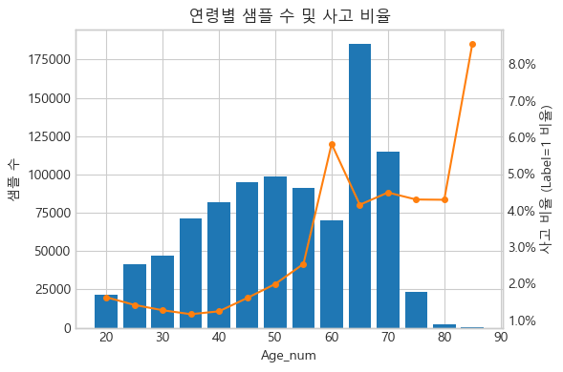
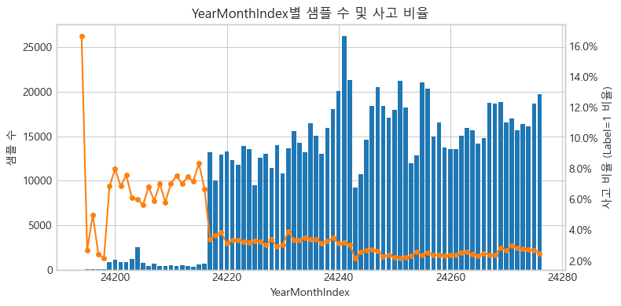

(2) 인지검사 요약 피처
반응시간(rt_mean)이 사고 위험과 어떤 관계를 가지는지 확인하기 위해, 각 검사별 반응시간 값을 작은 순서부터 큰 순서까지 정렬한 뒤 동일한 개수의 집단으로 나누어 값의 크기 순서대로 최대 20개의 분위수 구간으로 나누어 사고율을 비교하였다. 값이 많이 중복된 피처는 일부 구간이 합쳐져 20개보다 적은 분위수로 형성되었다. 그래프의 왼쪽은 반응이 빠른 집단(하위 분위), 오른쪽은 반응이 느린 집단(상위 분위)을 의미한다.
주요 여섯 개 검사(A1, A2, A3, A4, B3, B4)에 대해 구간별 사고율을 비교한 결과, 대부분의 검사에서 빠른 집단과 느린 집단 사이에 일정한 수준의 사고율 차이가 관찰되었다. A3와 A4에서는 반응시간이 길어질수록 사고율이 비교적 일관되게 증가하는 패턴이 가장 명확하게 나타났으며, A1·A2는 극단적인 구간에서 일부 차이가 확인되었다. B3·B4는 변동 폭이 커 규칙성은 약했지만, 특정 구간에서는 사고율 차이가 존재하였다.
이 결과는 반응속도 자체가 사고 위험과 완전히 무관한 요인은 아니라는 점을 보여준다. 특히 A3·A4처럼 반응 편차가 크게 나타나는 검사에서는 반응시간이 느린 집단에서 사고율이 더 높아지는 경향이 관찰되었으며, 이러한 패턴은 해당 검사들의 반응시간 피처가 실제 예측 모델에서 유의미하게 작용할 수 있음을 시사한다.
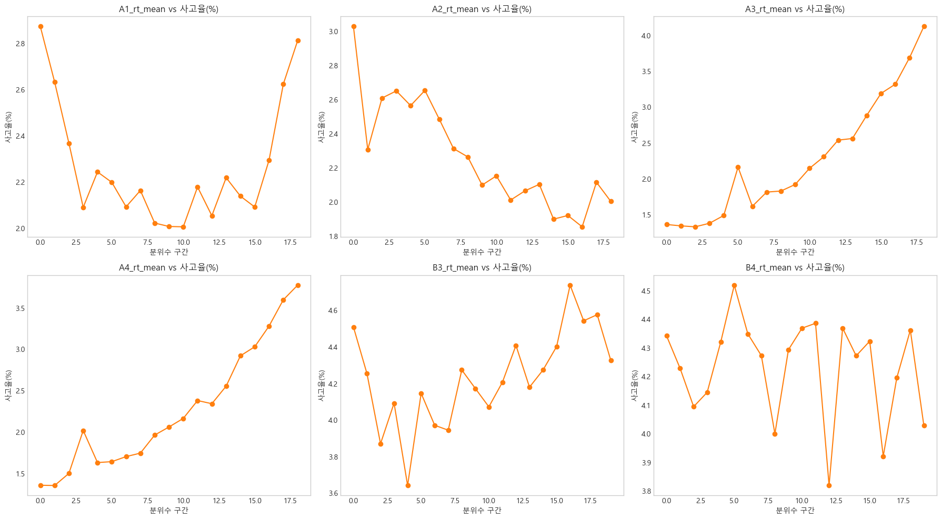

(3) Speed-Accuracy 및 log-ratio 피처
Stroop(A4)·Flanker(B4)·Speed–Accuracy Tradeoff와 같이 조건 간 편차나 반응 전략을 반영하는 파생 피처들은 값의 절대 크기보다는 상대적인 차이가 더 중요하다. 이를 확인하기 위해 해당 피처들을 값의 크기 순서대로 20개의 분위수로 나누고, 구간별 사고율 변화를 비교하였다. 그 결과, 특정 피처에서는 값이 커질수록 상위 몇 개 구간에서 사고율이 다소 높아지는 경향이 있었고, 일부 피처에서는 몇몇 구간에서만 사고율 차이가 관찰되었다. 전반적으로 반응시간(rt_mean)만큼 뚜렷한 단조 패턴은 아니지만, 조건 간 반응 편차나 속도–정확도 균형이 사고 위험과 약하게나마 연관될 가능성은 확인할 수 있었다.
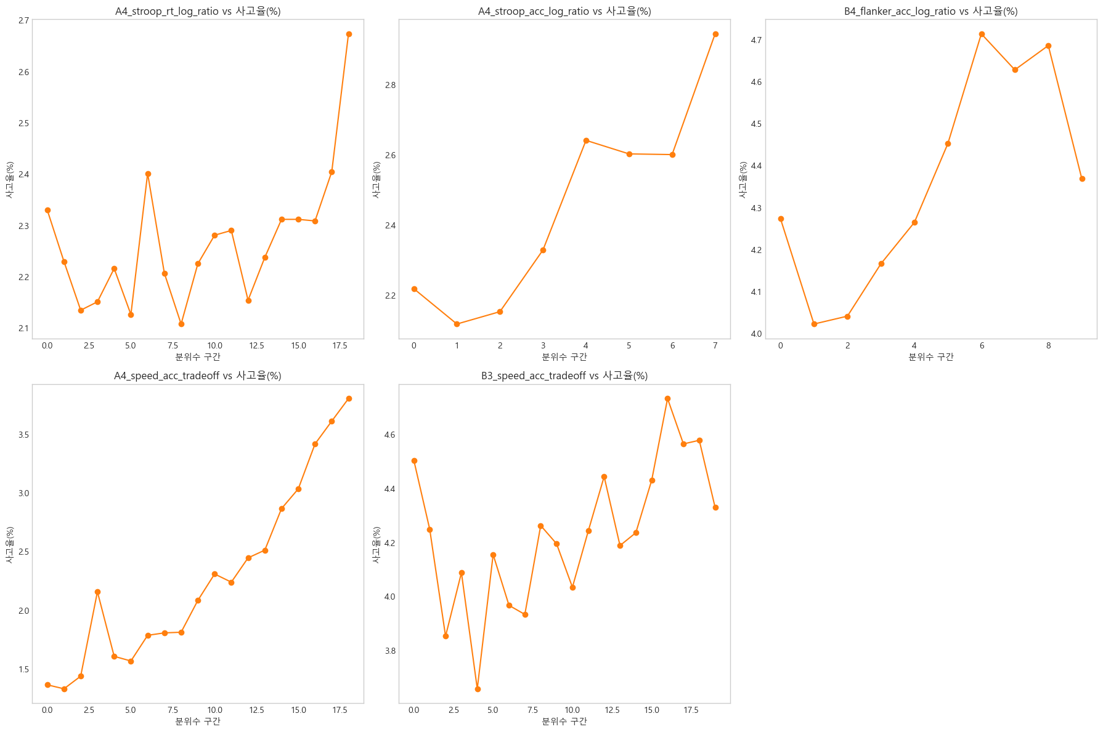
(4) 핵심 피처 간 상관 구조 요약
핵심 반응시간·정확도·조건 기반 파생 피처들만을 대상으로 상관 구조를 분석한 결과, 반응시간 계열(A1~A4, B3, B4)은 서로 양의 상관을 보이며 하나의 군집을 형성하는 경향이 있었다. 이는 검사 유형이 다르더라도 개인의 전반적인 반응 속도 특성이 일정하게 유지되는 특성을 반영한다. 정확도 피처들은 검사 내 congruent–incongruent 또는 valid–invalid 조건 간에 높은 상관을 보이며 또 다른 군집을 이루는 모습을 보였다. 반면 반응시간 군집과 정확도 군집은 전반적으로 낮은 상관을 보여 속도와 정확도가 비교적 독립적인 특성임을 시사하였다. 조건 기반 파생 피처(log-ratio, tradeoff)는 원천 피처들과 일부 약한 상관을 보이긴 하지만 대체로 독립적인 구조를 보여, 조건 간 반응 편차나 속도–정확도 균형과 같은 추가적인 정보를 제공하는 피처로 해석할 수 있었다. 이러한 구조는 모델링 과정에서 중복 피처를 줄이고, 원천 성능 지표와 파생 피처를 균형 있게 활용할 근거로 작용한다.
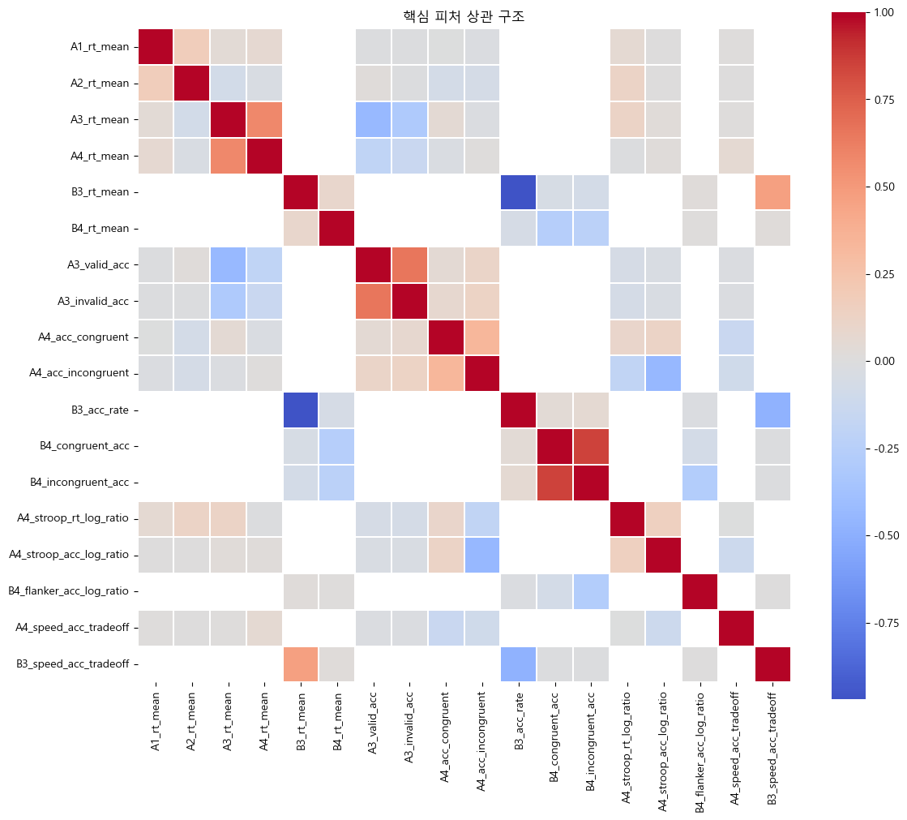

1-3. 결과 및 인사이트 요약
EDA 결과, 전체 데이터에서 A형과 B형 모두 충분한 규모의 표본을 보유하고 있었으며 두 검사 유형 간 사고율 수준에도 차이가 존재해 이후 모델 검증 및 분리 모델 전략의 근거가 되었다. 반복 검사 이력은 첫 검사 비중이 높았지만 일정 규모의 다회 검사자가 존재하여, 일부 사례에서는 Delta 기반 변화량 피처가 의미 있는 정보를 제공할 가능성을 확인하였다. 연령과 검사 시점 분포는 특정 구간에 과도하게 편중되지 않아 표본 구조로 인한 왜곡 위험은 크지 않은 것으로 판단된다.
반응시간(rt_mean)의 분위수 기반 사고율 분석에서는 A3·A4와 같이 반응 편차가 큰 검사에서 느린 집단일수록 사고율이 높아지는 비교적 일관된 패턴이 나타났다. A1·A2는 극단 구간에서만 차이가 두드러졌고, B3·B4는 변동성이 크지만 구간별 사고율 차이가 존재하여 반응속도가 사고 위험과 무관하지 않음을 시사한다. 조건 기반 편차(log-ratio)와 Speed–Accuracy Tradeoff 피처는 rt_mean만큼 강한 패턴은 아니지만 특정 구간에서 사고율 차이가 확인되어, 조건별 인지 편향이 보조적 위험 신호로 활용될 여지가 있었다.
피처 간 상관 구조에서는 반응시간 계열 피처가 하나의 군집을 형성하고, 정확도 계열은 또 다른 군집을 이루어 두 특성이 비교적 독립적임을 확인하였다. 반면 log-ratio나 tradeoff와 같은 파생 피처는 원천 피처들과 상관이 높지 않아 중복성이 낮고, 모델링 단계에서 추가적인 정보를 제공할 가능성이 있었다. 전체적으로 반응시간 기반 피처가 상대적으로 뚜렷한 패턴을 보였으며, 조건 기반 파생 지표는 이를 보완하는 역할을 수행할 수 있는 것으로 정리된다.
2. 상세 데이터 분석 방법론

2-1. 데이터 분석 방법론 상세
본 연구의 데이터 분석 파이프라인은 원천 데이터 적재부터 최종 모델 학습 및 평가에 이르기까지 논리적으로 연결되는 일련의 단계로 구성된다. 데이터가 A/B형으로 구분되고 동일 운수종사자(PrimaryKey)에 대해 여러 시점의 기록이 존재하는 패널 구조를 가지므로, 전처리와 피처 생성은 시간의 흐름과 개인의 이력을 반영하는 방향으로 설계되었다.
분석의 첫 단계는 train.csv, train/A.csv, train/B.csv 세 가지 원천 데이터를 기반으로 시작되었다. 메타 정보와 로그 데이터를 통합한 후 기본 전처리를 수행하였는데, 구체적으로는 Age 컬럼을 구간 기반의 수치형 변수인 Age_num으로 변환하고 TestDate로부터 연(Year)과 월(Month)을 추출하여 검사 시점의 순서를 나타내는 YearMonthIndex를 생성하였다. 이 초기 단계는 데이터를 시간축으로 정렬하고 모델 입력이 가능한 기본 형태로 재구성하는 데 주된 목적이 있다. 이후 인지검사 로그(A1~A9, B1~B10)를 기반으로 도메인 지식을 활용한 두 단계의 피처 생성 절차를 수행하였다. 1차 도메인 피처로는 반응시간의 평균 및 표준편차, 조건별 정확도, 정답 개수 등 검사 수행의 기본적 특성을 요약하였으며, 나아가 단순 수행 수준을 넘어 인지적 간섭 및 처리 효율을 반영하는 고급 지표인 2차 도메인 피처를 생성하였다. 여기에는 Speed–Accuracy Tradeoff 관련 지표, 반응시간의 변동 계수(CV), Stroop 및 Flanker 과제 기반의 log-ratio 피처 등이 포함되어 인지 기능을 심층적으로 정량화하였다.
또한 데이터가 동일 PrimaryKey에 대해 반복 측정을 포함한다는 패널 구조적 특성을 활용하여 시간에 따른 개인별 변화 추세를 모델에 반영하였다. 히스토리 피처로서 누적 검사 횟수(pk_hist_total_count)와 유형별 검사 횟수를 계산함과 동시에, 직전 검사 시점과의 간격(pk_hist_gap_from_prev)을 생성하여 검사 주기를 반영하였다. 특히 B형 검사에 대해서는 인지 기능의 변화가 중요하다고 판단하여, 직전 검사 대비 변화량(Delta)을 계산해 피처로 활용함으로써 시계열적 변동성을 포착하였다. 이어지는 단계에서는 모델 학습의 안정성을 확보하기 위해 정규화와 오류 방지 처리를 수행하였다. 연령 및 검사 시점 분포의 이질성을 줄이고 모델의 편향을 방지하기 위해 Age_num과 YearMonthIndex에 대해 z-score 정규화를 수행하였으며, 로그 시퀀스가 비어 있는 경우는 NaN으로 처리하여 계산에서 제외하고 나누기 연산 과정에서는 미세 상수(eps)를 적용하여 0으로 나누는 계산 오류를 방지하였다.
이러한 정규화된 통합 데이터를 바탕으로 탐색적 데이터 분석(EDA)을 수행하여 변수 분포와 주요 피처 간 상관 구조, 그리고 Label과의 연관성을 분석하였다. 이 과정에서 얻은 인사이트를 통해 A/B 모델 분리 전략, Delta 활용 여부, 그리고 PK Stats의 필요성 등 모델링 구조의 핵심 선택 사항을 확정하였다. 마지막으로 모델 학습 및 평가 단계에서는 Stratified K-Fold 교차검증을 통해 A형 모델과 B형 모델을 독립적으로 학습하였다. 이때 PrimaryKey 기반의 통계량(PK Stats)은 교차검증 Fold의 Train 데이터에서만 계산하여 데이터 누출(leakage)을 방지하였으며, 모델이 산출한 예측 확률은 Isotonic Regression을 통해 보정하여 AUC, Brier Score, ECE 관점의 안정성을 동시에 확보하였다.

2-2. 데이터 분석 상세
(1) 기본 분포 및 구조 분석
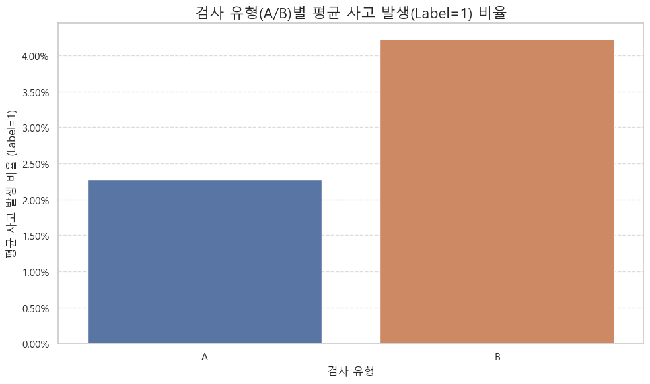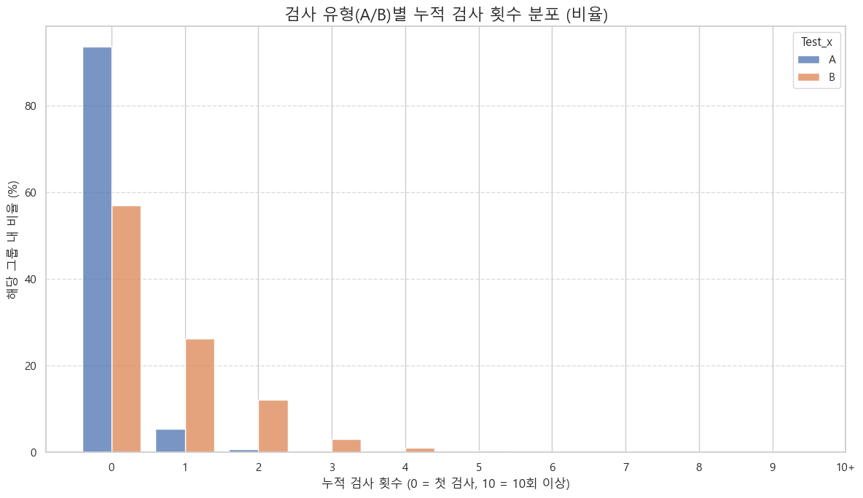
가장 먼저 주목할 점은 데이터가 검사 유형(A/B)에 따라 모집단의 성격과 리스크 수준이 뚜렷하게 분리된다는 점이다. Label 분포를 살펴보면 신규 자격 취득자인 A그룹의 평균 사고율은 약 2.25%에 불과한 반면, 자격 유지 검사자인 B그룹은 4.25%로 나타나 A 대비 약 1.9배 높은 고위험군임이 확인된다. 이러한 차이는 두 집단을 하나의 모델로 합쳐 학습할 경우 리스크를 과대 또는 과소 추정할 위험이 존재함을 시사한다. 또한 데이터 자체의 축적 구조에서도 차이가 명확하다. A그룹은 누적 검사 횟수가 ‘0회(첫 검사)’인 비율이 92%에 달해 대부분 단면적인 일회성(Snapshot) 관측에 가깝다. 반면 B그룹은 전체의 약 44%가 2회 이상의 반복 검사자이며, 이는 개인의 시간적 변화가 기록되는 패널(Longitudinal) 데이터 특성을 강하게 띤다. 특히 사고율이 높은 B그룹에서 반복 측정 정보가 풍부하다는 점은 “직전 검사 대비 인지 기능 변화(Delta)”가 고위험군을 식별하는 데 중요한 변수일 것이라는 가설을 뒷받침한다.
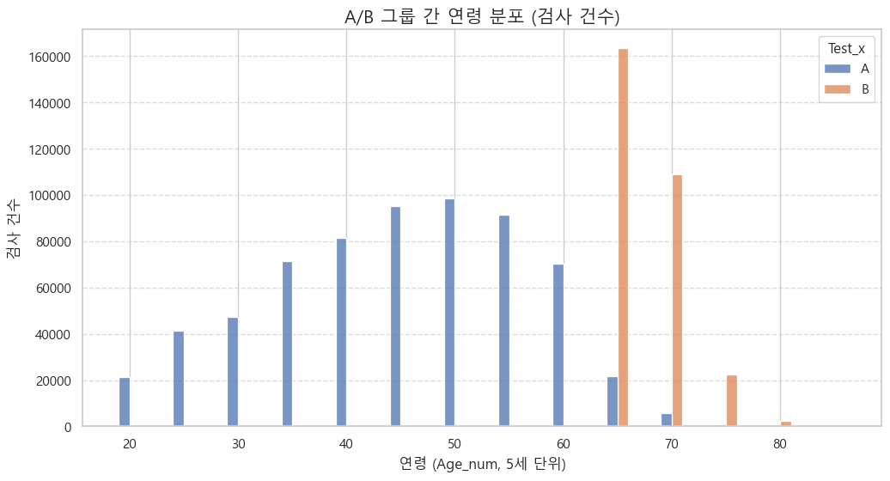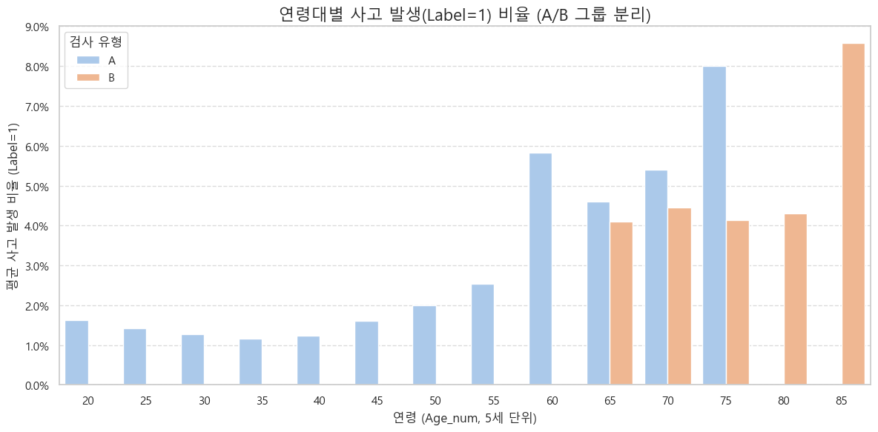 이와 함께, 연령 분포를 확인하면 A/B 두 집단은 인구 구성 측면에서도 완전히 이질적이다. A그룹은 20대에서 60대까지 비교적 고르게 분포하지만 B그룹은 대부분이 60대 이상 고령층이다. 사고율은 단순 선형 증가가 아니라 임계점(Threshold)을 중심으로 비선형적인 급증 양상을 보인다. A그룹에서도 50대 후반까지는 사고율이 1~2% 수준으로 낮지만, 60대에 진입하는 순간 약 5.8%까지 급등한다. 이미 고령층 위주인 B그룹에서는 시작 자체가 높은 사고율이며, 연령 증가에 따라 위험도가 지속적으로 상승하는 흐름을 보인다. 이러한 연령 기반 급변 패턴은 연령을 단순 정수형(feature)으로 처리하기보다 임계점·비선형성을 포착할 수 있는 트리 기반 모델이 자연스럽게 적합하다는 근거가 된다. 또한 고령층 중심의 B그룹을 별도 모델로 분리 학습해야 하는 필요성이 명확해진다.

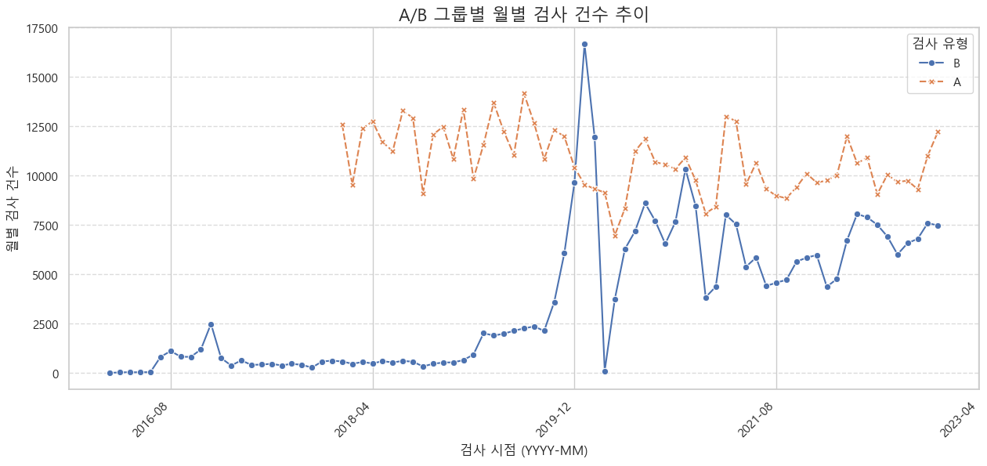
한편, 데이터의 수집 시점을 기반으로 한 YearMonth 분석에서는 모델이 시계열적 트렌드나 계절성에 얼마나 민감해야 하는지 판단할 수 있다. 월별 검사 건수를 기준으로 보면 A형은 2018년 4월 이후 안정적인 수집 패턴을 보여 크게 흔들림이 없다. 반면 B형은 2019년 12월을 기점으로 데이터 규모가 급증하는 구조적 변화(Structural Break)가 명확하게 존재한다. 이 이전 B형 데이터는 샘플 수가 매우 적어 월별 사고율이 17%에 달하는 등 통계적 노이즈가 심각해 학습 데이터로 사용하기 어렵다. 반대로 2020년 이후 안정화된 구간만을 보면 A/B 어느 쪽에서도 뚜렷한 계절성이나 증가·감소 트렌드는 관찰되지 않고, 사고율은 A형 약 2~3.5%, B형 약 4% 수준에서 좁은 범위로 등락을 반복한다. 사고율 자체가 강한 시계열 패턴을 가지지 않으므로 YearMonthIndex를 그대로 모델에 투입하면 시점 고유 패턴에 과적합될 위험성이 있다. 따라서 시점 정보는 절대값보다는 z-score 형태로 정규화하거나, 동일 인물의 검사 간 간격처럼 ‘상대적 시간’을 나타내는 방식으로 활용하는 접근이 타당하다.

(2) 인지검사별 피처 구조 분석
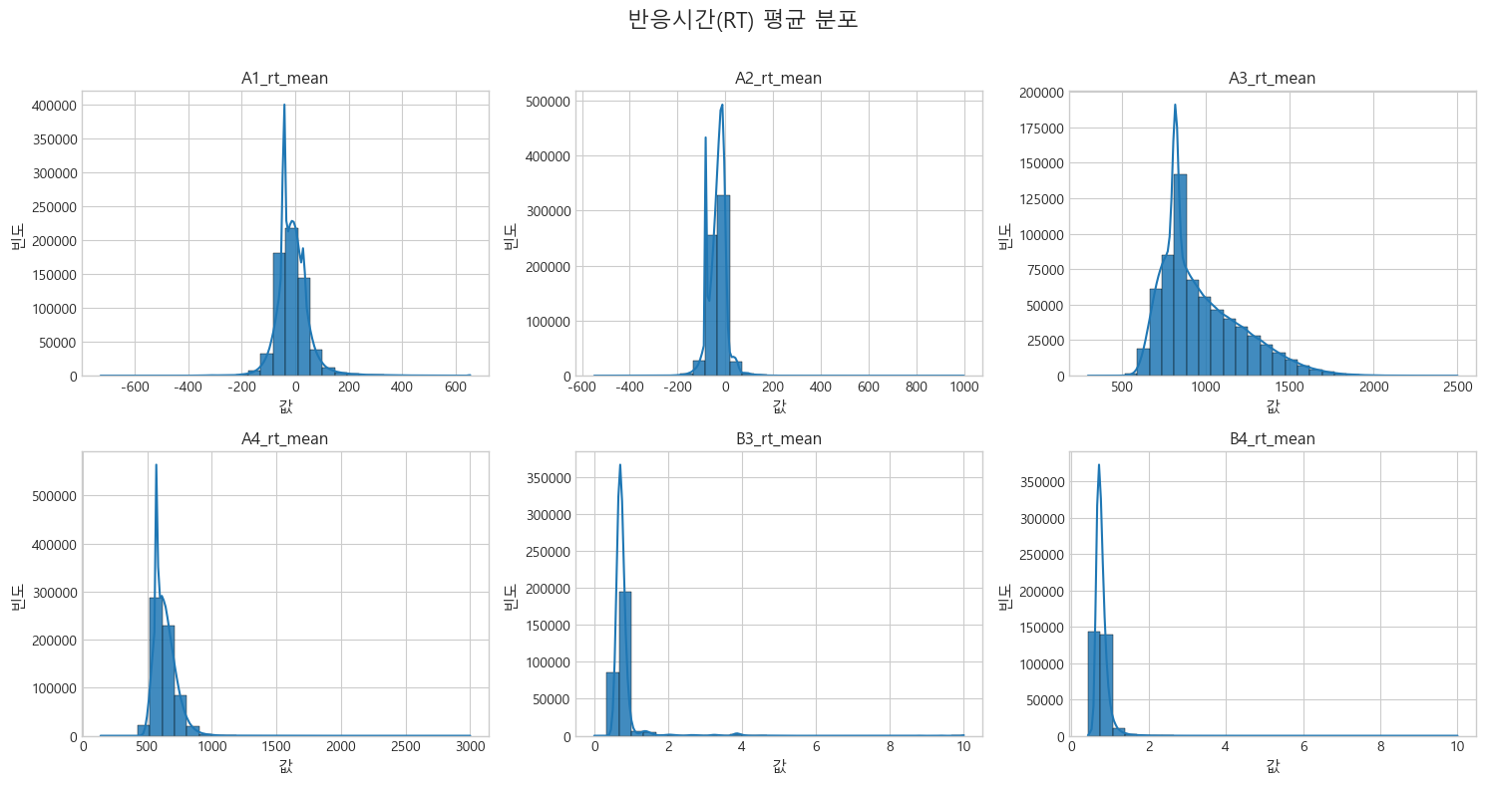
인지검사별 평균 반응시간(rt_mean)의 분포 구조를 정밀 분석한 결과, 전반적으로 우측으로 긴 꼬리를 형성하는 비대칭적(Right-skewed) 형태가 뚜렷하게 관찰되었다. 특히 인지적 요구량이 낮은 단순 과제(A1, A2)에서는 피험자 간 반응 속도의 일관성이 높게 유지된 반면, 과제 난이도가 높은 복잡 과제(A3, A4)에서는 인지적 부하(Cognitive Load)가 증가함에 따라 개인별 수행 편차(Variance)와 변동폭이 현저하게 확대되는 경향이 확인되었다. 이는 과제의 복잡도가 높아질수록 운수종사자의 인지 처리 역량 차이가 반응 속도의 변동성으로 직결됨을 시사하며, 이러한 편차 정보가 사고 위험군을 식별하는 중요한 변별 요인으로 작용할 수 있음을 의미한다.
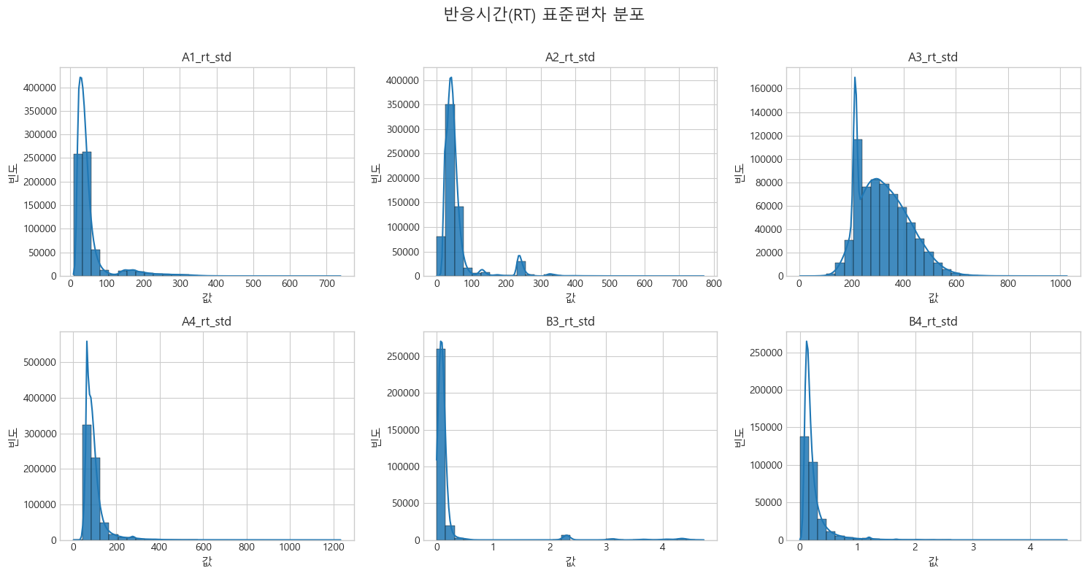
나아가 반응시간의 표준편차(rt_std) 분포를 분석한 결과, A3 및 A4 과제에서는 분포의 산포(Dispersion)가 상대적으로 넓게 나타나 과제 수행에 따른 반응의 변동성(Variability)이 유의미하게 증가함을 시사하였다. 반면, 여타 검사 항목에서는 표준편차 값이 낮은 구간에 집중적으로 분포(Concentration)하는 양상을 보여, 수행의 안정성(Stability)과 패턴의 일관성이 유지되고 있음을 확인하였다.
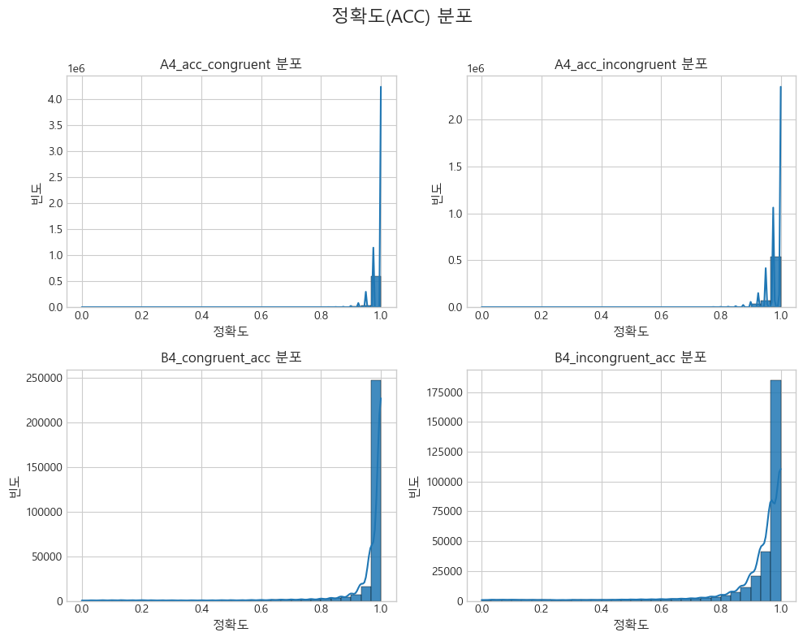

또한 A4 및 B4 과제의 정확도(ACC) 피처를 정밀 분석한 결과, 모든 조건에서 관측치가 1.0 부근에 극단적으로 집중되는 뚜렷한 천장 효과(Ceiling Effect)가 관찰되었다. 저조한 정확도 구간에서의 데이터 희소성(Sparsity)은 피험자들의 전반적인 수행이 과제 난이도에 관계없이 매우 안정적으로 통제되고 있음을 방증한다. 이러한 높은 수준의 응답 일관성(Response Consistency)은 데이터 내 이상치나 무작위 잡음(Noise)의 영향력이 상대적으로 낮음을 의미하므로, 해당 피처들은 모델링 단계에서 예측의 구조적 안정성을 담보하는 강건한(Robust) 입력 변수로 활용되기에 적합하다고 판단된다.

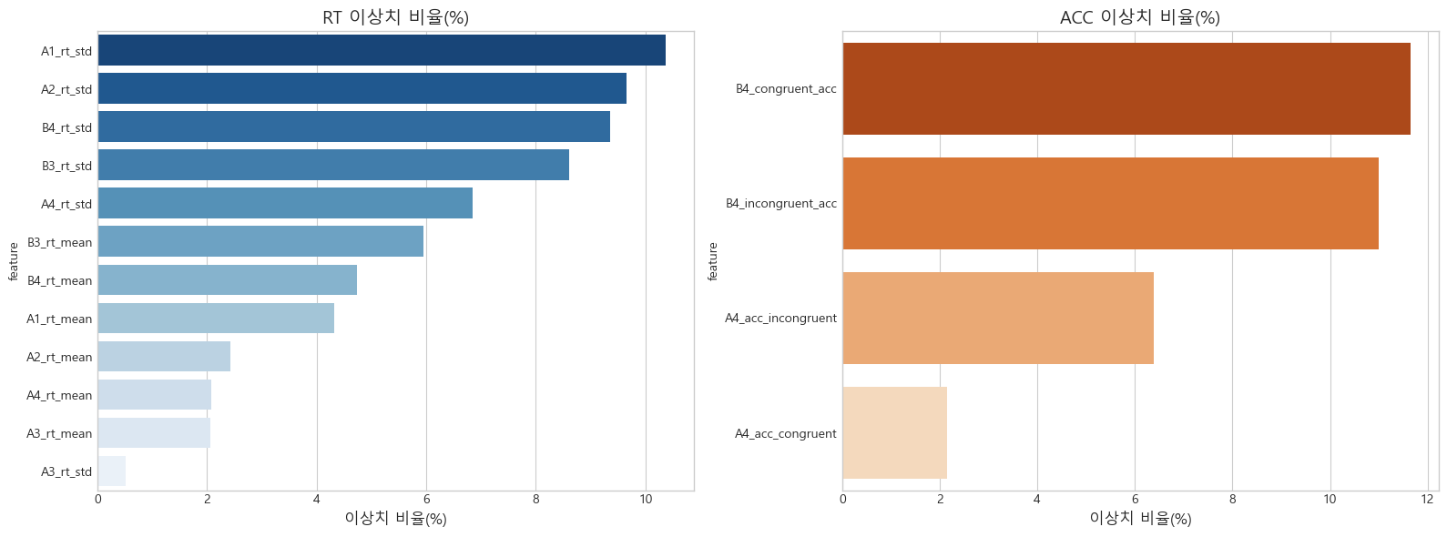
다만, IQR 기준 이상치 탐지 결과, RT 표준편차 계열(8~10%) 및 정확도(ACC) 피처(6~12%)에서 다수의 이상치 후보가 식별되었으나, 본 연구에서는 이를 데이터의 결함이 아닌 인지 검사의 구조적 특성이 반영된 유의미한 패턴으로 해석하였다. 즉, RT의 이상치는 개인별 인지 수행의 유효한 편차(Valid Deviation)를, ACC의 이상치는 조건별 정답률 산출 구조에 따른 극단값 밀집 현상을 대변한다. 따라서 획일적인 제거(Removal)는 도메인 정보의 손실을 초래할 수 있다고 판단하여, 대신 데이터를 보존하면서 영향력을 제어하는 관리 중심 전략(Management Strategy)을 채택하였다. 구체적으로 RT의 극단적 지연값에는 Quantile 기반 Clipping을 적용하고, ACC는 Log Ratio 연산 시의 수치적 안정성을 확보하는 데 주력하였다. 나아가 핵심 변화 신호인 Delta 피처를 유지하는 한편, 이상치에 강건한(Robust) CatBoost 모델을 활용함으로써 예측 성능의 안정성을 확보하였다.
(3) 도메인 타당성 분석
- Stroop/Flanker 계열
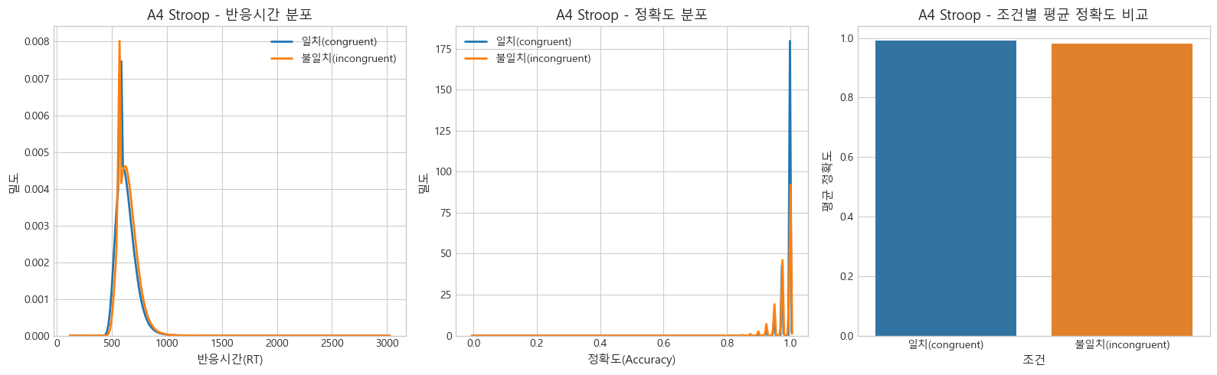
A4 Stroop 과제의 반응시간(RT) 구조를 분석한 결과, 일치(Congruent) 조건 대비 불일치(Incongruent) 조건의 분포가 우측으로 편향(Shift)되며 미세한 반응 지연이 관찰되었다. 이는 상충되는 정보 처리에 따른 인지적 간섭 효과(Interference Effect)가 실제 반응 속도의 지연으로 발현된 것으로 해석된다. 반면, 정확도(ACC)는 두 조건 모두 0.95~1.00 구간에 고도로 집중된 천장 효과(Ceiling Effect)를 나타내어 조건 간 유의미한 차이가 식별되지 않았다. 결론적으로 Stroop 과제에서의 사고 위험 변별력(Discriminative Power)은 수행의 정확성보다는 정보 처리 속도의 효율성에서 기인함이 입증되었으며, 이는 모델링 단계에서 RT 기반 파생 변수를 핵심 지표로 활용하는 전략의 논리적 근거가 된다.

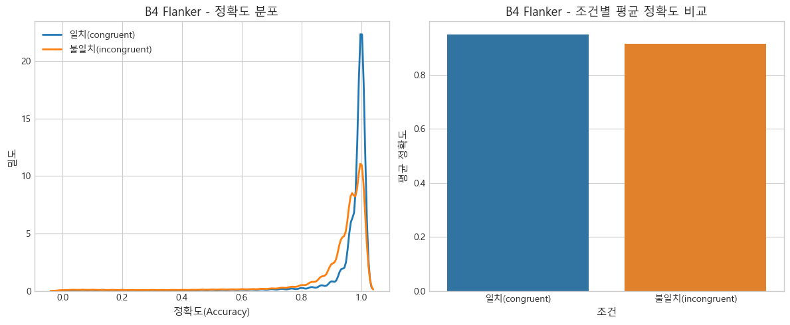
B4 Flanker 과제의 정확도(ACC)를 심층 분석한 결과, 전반적으로 높은 정답률을 유지하는 가운데 조건 간 구조적 차이가 명확히 식별되었다. 일치(Congruent) 조건은 0.95~1.00 구간에 데이터가 고도로 밀집되어 수행의 안정성(Stability)을 입증한 반면, 불일치(Incongruent) 조건은 분포가 좌측으로 확장(Left-skewed)되며 변동폭이 확대되는 양상을 보였다. 이는 주변 자극의 간섭이 인지적 오류를 유발하여 수행 정확도를 직접적으로 저하시키는 전형적인 Flanker 간섭 효과(Interference Effect)가 데이터에 반영된 결과이다. 결론적으로 반응 속도 지연이 주된 신호였던 타 과제와 달리, B4 과제에서는 정확도의 저하(Accuracy Degradation) 자체가 과제 난이도와 인지적 부하를 대변하는 강력한 신호로 작용하므로, 조건 간 정확도 차이는 모델링 시 사고 위험을 분류하는 핵심 변수로 활용 가치가 높다.

- 주의 전환/시야각 계열
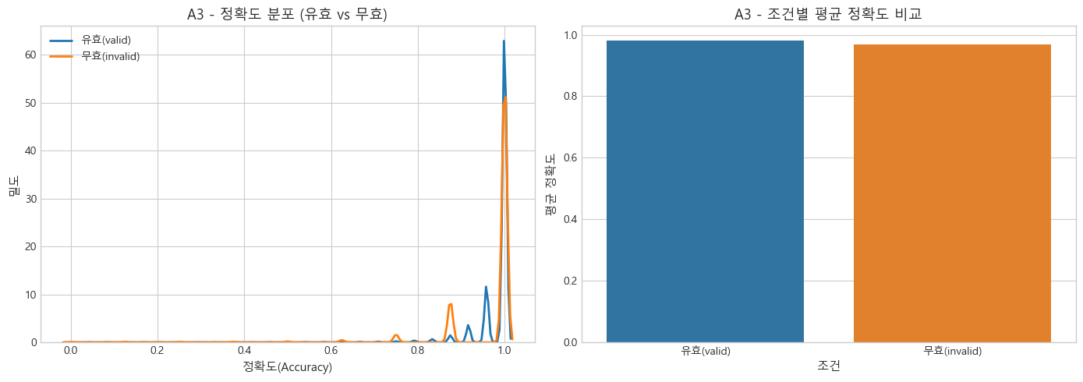
A3 Posner Cueing 과제의 수행 패턴을 정밀 분석한 결과, 유효(Valid) 단서 조건에서는 높은 정확도와 함께 분포의 밀집도가 유지되는 안정적 수행(Stable Performance)이 관찰된 반면, 무효(Invalid) 단서 조건에서는 정확도의 변동성(Variability)이 상대적으로 증대되는 경향이 확인되었다. 이는 잘못된 단서 정보로 인해 주의 초점을 재조정(Reorienting)하는 과정에서 발생하는 인지적 전환 비용(Attentional Shift Cost), 즉 전형적인 Posner Cueing 효과가 데이터에 반영된 결과로 해석된다. 이에 기반하여 생성된 A3_log_ratio 지표는 이러한 조건 간 수행 격차와 미세한 편향(Bias)을 정량적으로 포착하나, 타 과제 대비 효과 크기(Effect Size)가 크지 않음이 확인되었다. 따라서 해당 지표는 독자적인 고위험군 식별 변수(Discriminator)로 기능하기보다는, 모델링 과정에서 운수종사자의 전반적인 주의 역량과 미세한 수행 변화를 설명하는 보조적 지표(Supplementary Feature)로 활용하는 것이 타당하다.
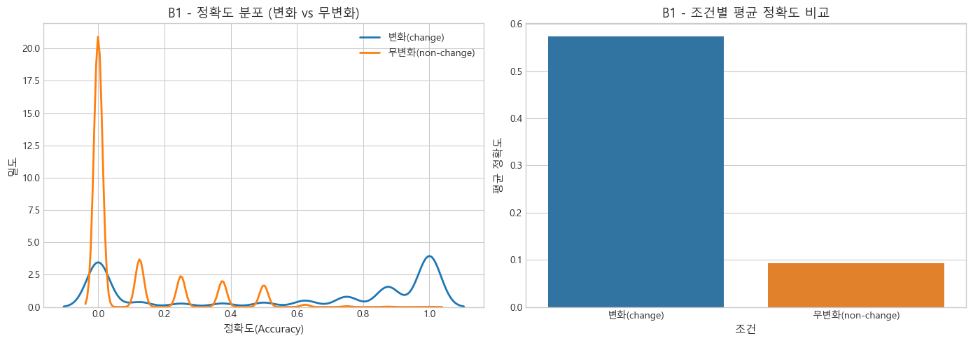
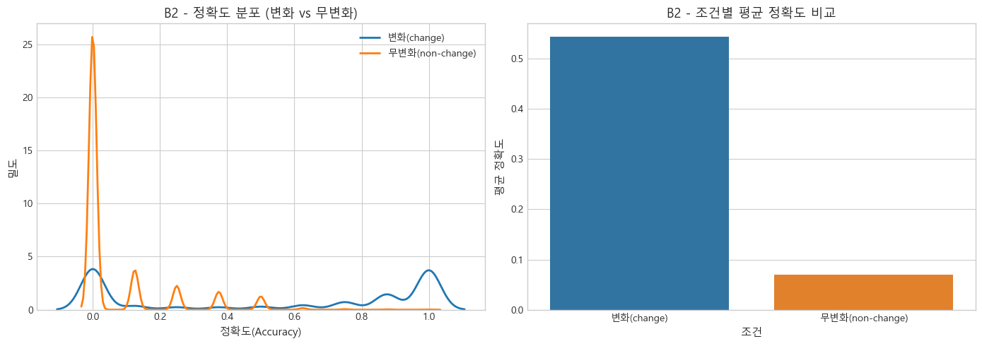

B1 및 B2 과제의 수행 패턴을 정밀 분석한 결과, 변화(Change)와 무변화(Non-change) 조건 간에 극명한 수행 비대칭성(Performance Asymmetry)이 관찰되었다. 변화 조건에서는 대다수 피험자가 양호한 정답률을 유지하여 안정적인 수행을 보인 반면, 무변화 조건에서는 정확도가 0 부근에 수렴하는 극단적인 수행 저하(Performance Degradation) 현상이 나타났다. 이는 시각적 변화가 부재한 상황을 확신하고 판단(Absence Detection)하는 과정이 변화를 감지하는 것보다 월등히 높은 인지적 부하(Cognitive Load)를 유발함을 시사한다. 결과적으로 이러한 조건 간 수행 격차는 단순한 난이도 차이를 넘어 운수종사자의 인지적 판단 역량을 가름하는 결정적 요인으로 작용하며, 따라서 해당 과제의 정확도 지표는 모델링 과정에서 고위험군을 식별하는 강력한 분별력(Discriminative Power)을 가진 핵심 변수(Key Feature)로 활용될 가치가 충분하다.
(4) Speed–Accuracy Tradeoff 및 변동 계수(CV) 분석
Speed-Accuracy Tradeoff(SAT) 지표는 평균 반응시간을 정확도로 나누어 산출하는 정의상, 정확도가 0에 수렴할 경우 수치가 기하급수적으로 폭증(Explosion)하는 수리적 불안정성(Numerical Instability)을 내포한다. 분석 결과, A형 검사는 설계 특성상 저조한 정확도 사례가 빈번하여 SAT 값의 스케일이 과도하게 확장되는 반면, B형 검사는 균일한 과제 구조로 인해 지표가 0 부근에 고도로 밀집되는 등 검사 유형 간 극심한 분포적 이질성(Distributional Heterogeneity)이 확인되었다. 이러한 스케일 격차와 분포 왜곡을 통제하기 위해, 본 연구에서는 부호 유지 로그 변환($sign* log(1 + |x|)$ 기법을 적용하였다. 해당 변환은 극단값을 안정적으로 압축(Compression)하는 동시에 변수의 방향성과 상대적 서열 관계를 보존함으로써, 속도와 정확도 간의 교환 역학(Tradeoff Dynamics)을 모델이 왜곡 없이 학습할 수 있도록 입력 분포를 최적화하는 역할을 수행한다.
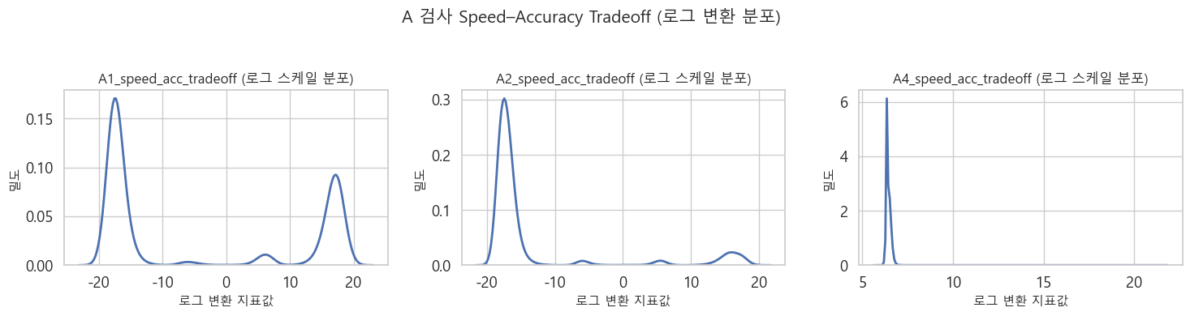
이러한 변환을 적용한 뒤, 로그 변환된 SAT 지표의 분포 특성을 심층 분석한 결과, A1 및 A2 과제에서는 두 개의 뚜렷한 밀도 중심을 형성하는 다봉형(Multi-modal) 구조가 관찰되었다. 이는 피험자 집단이 '신속·정확한 효율적 수행군'과 '지연·오류 중심의 비효율적 수행군'이라는 상이한 전략적 군집(Strategic Cluster)으로 분화됨을 의미한다. 반면, A4 과제는 관측치가 좁은 영역에 고도로 집중된 단봉형(Uni-modal) 분포를 나타내어, 피험자 간 수행 전략의 편차가 적고 반응 패턴의 일관성(Consistency)이 유지됨을 확인하였다. 이러한 분포적 차이는 A1/A2가 상황에 따른 대응 유연성이 요구되는 가변적 행동 반응 과제인 반면, A4는 Stroop 기제에 의해 반응이 통제되는 구조적 안정성(Structural Stability)을 지닌 과제라는 본질적 특성에 기인한 것으로 해석된다.

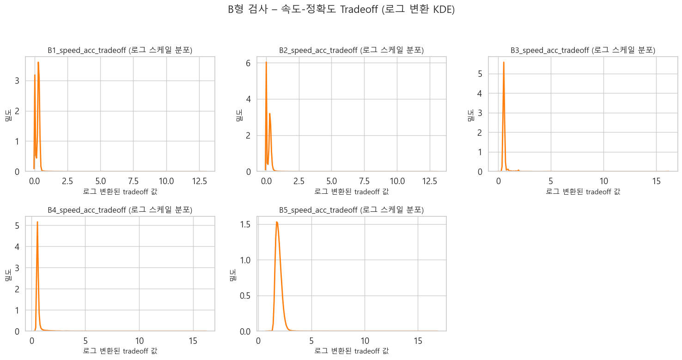
또한 B형 검사(B1~B5)의 로그 변환된 SAT 지표에 대한 밀도 추정(KDE) 분석 결과, 모든 과제 항목에서 관측치가 극도로 협소한 구간 내에 집중되는 일관된 단봉형(Uni-modal) 분포 특성이 확인되었다. 확률 밀도 함수는 대다수가 0~1 구간에 고도로 밀집되어 있으며, 국소적으로 관찰되는 미세한 파동은 분산이 극소화된 상태에서 발생하는 통계적 노이즈(Statistical Noise)에 불과한 것으로 해석된다. B1·B2의 0 근방 단일 첨도 형성 및 B3~B5의 중심값 집중 현상은 피험자 간 속도-정확도 균형 전략이 매우 유사한 수준에서 형성되어 있다는 집단적 동질성(Homogeneity)을 방증한다. 결론적으로, '충동적 수행군(Fast-Inaccurate)'이나 '신중한 수행군(Slow-Accurate)'과 같이 상이한 전략적 군집(Strategic Cluster)이 분화되는 다봉형 구조는 식별되지 않았으며, 이는 B형 검사가 개인의 전략적 성향 차이보다는 수행 역량의 절대적 수준을 평가하는 데 특화된 과제임을 시사한다.

(4) 히스토리·Delta·상관 분석
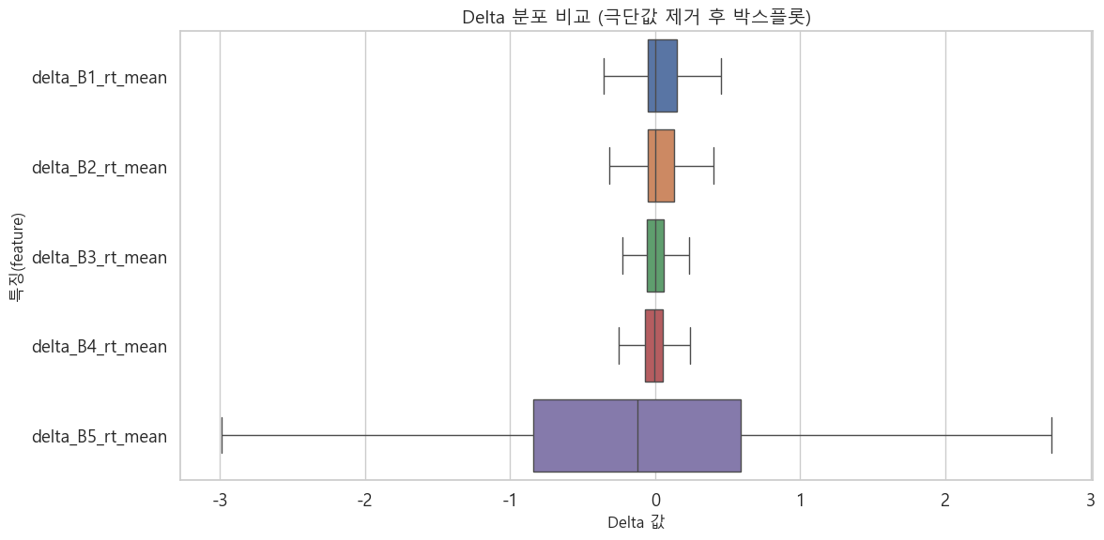
B형 검사자의 반복 측정 시계열 변화량(Delta)을 나타내는 delta_B_rt_mean 피처의 분포적 특성을 비교 분석한 결과, 과제 유형에 따른 뚜렷한 구조적 이질성(Structural Heterogeneity)이 확인되었다. B1부터 B4 과제는 변화량의 중앙값이 0에 수렴하고 분포의 폭(Spread)이 극도로 협소하여, 반복 검사 시에도 개인의 반응 속도가 일정하게 유지되는 수행의 항상성(Performance Homeostasis)을 입증하였다. 반면, B5 과제는 이상치를 제거한 후에도 분포의 산포가 넓게 유지되어, 검사 시점 간 수행 능력의 변동이 빈번하게 발생하는 동태적 가변성(Dynamic Variability)을 드러냈다. 결론적으로 B1~B4의 Delta 지표는 피험자의 평소 수행 수준을 대변하는 안정적 기준선(Baseline)으로 기능하는 반면, delta_B5_rt_mean은 반복 검사 과정에서 발생하는 운수종사자의 급격한 상태 변화나 인지적 이탈(Cognitive Deviation)을 가장 민감하게 포착하는 핵심 위험 징후(Key Risk Signal)로서 모델링에 활용될 잠재력이 높다.

2-3. 결과 및 인사이트
데이터 분석 결과를 바탕으로 도출된 최종 모델링 전략과 주요 인사이트는 크게 모델 구조의 이원화, 핵심 인지 피처의 선별, 그리고 다각적 평가 기준의 수립으로 요약된다.
첫째, 탐색적 데이터 분석(EDA)을 통해 확인된 A형과 B형 검사의 구조적 차이를 반영하여 A/B 분리 모델 전략을 채택하였다. 분석 결과, 두 검사 유형은 과제 구성과 난이도, 세부 측정 영역에서 근본적인 이질성을 보였으며, 특히 반복 검사 간의 변화를 나타내는 Delta 피처의 정보 가치가 유형별로 상이함이 확인되었다. A형에서는 Delta 피처의 예측 기여도가 상대적으로 미미했던 반면, B형에서는 인지 기능의 변화 양상이 사고 위험을 예측하는 데 있어 핵심적인 변수로 작용하였다. 이에 따라 각 유형의 고유 정보를 극대화하기 위해 모델 구조를 차별화하였다. 구체적으로 A형 모델(Model A)은 Base 피처와 히스토리, 정규화 변수, 그리고 log-ratio 피처를 조합하여 최적화하였으며, B형 모델(Model B)은 여기에 Delta 피처와 과거 검사 통계량(PK Stats)을 추가적으로 포함함으로써 B형 검사 특유의 시계열적 변화 정보와 개인별 이력을 적극적으로 활용하도록 설계하였다.
둘째, 도메인 지식에 기반하여 사고 위험과 연관성이 높은 핵심 인지 피처를 선별하고 보완 지표를 체계화하였다. 인지 기능 연구 결과를 토대로 Stroop 및 Flanker 과제, 주의 전환, 시야각 등과 관련된 log-ratio와 정확도 지표를 핵심 리스크 피처로 확정하였다. 나아가 이러한 절대적 수행 수준뿐만 아니라 인지 기능이 발현되는 과정의 안정성을 평가하기 위해 보조 피처를 함께 활용하였다. 피험자가 빠른 반응을 위해 정확도를 어느 정도 희생하는지를 나타내는 Speed-Accuracy Tradeoff(속도-정확도 상충) 지표와, 반응 시간의 개인 내 변동성을 측정하여 수행의 일관성을 파악하는 변동 계수(CV)가 이에 해당한다. 또한 히스토리 및 Delta 피처를 통해 시간 흐름에 따른 인지 기능의 변화 추이를 반영함으로써, 정적인 측정값의 한계를 보완하고 동적인 위험 요소를 포착하였다.
셋째, 단순한 분류 성능을 넘어 예측 확률의 신뢰성을 확보하기 위해 Combined Score를 중심 평가 지표로 설정하였다. 본 연구는 사고 위험을 확률적으로 제공하는 것이 목표이므로, 모델의 분리 성능을 나타내는 AUC뿐만 아니라 예측값과 실제값의 오차를 측정하는 Brier Score, 그리고 예측 확률의 신뢰도(Calibration)를 평가하는 ECE(Expected Calibration Error)를 동시에 고려하였다. 최종 모델 선택 과정에서는 이 세 지표를 종합한 Combined Score를 기준으로 삼아 피처 선택과 모델 구조를 최적화하였다. log-ratio의 도입, B형에서의 Delta 피처 추가, PK Stats의 활용 여부 등 주요 모델링 의사결정은 모두 이 Combined Score의 실질적인 개선 여부를 정량적으로 검증하는 과정을 통해 확정되었다.

3. 부록
본 보고서에서는 지면상 수치를 모두 싣지 않고, 주요 도표·시각화를 다음과 같이 정리할 수 있다.
- [표 1] 메타 데이터 요약 통계
- `Label` 비율, A/B형 비율, `PrimaryKey`별 검사 횟수 요약 등
- [그림 1] 연령 및 검사 시점 분포
- `Age_num`, `Age_num_z`, `YearMonthIndex` 히스토그램/시계열
- [그림 2] 주요 과제별 반응시간/정확도 분포
- A1~A4, B1~B5의 `*_rt_mean`, `*_acc_*` 박스플롯·히스토그램
- [표 2] 피처 그룹 간 상관계수 행렬
- 반응시간, 정확도, log-ratio, 히스토리, Delta 피처 간 상관 구조
- [그림 3] Decile별 Label 비율 및 Calibration Plot
- 예측 확률 구간별 실제 Label 비율을 비교하여 보정 상태(ECE) 시각화
- [표 3] 버전별(v0 ~ v18+Delta+log_ratio) 성능 비교
- AUC, Brier, ECE, Combined Score 요약
- 최종 버전 선택 근거 제시용
- [파일 목록]
- `data/all_train_data.feather` : 모든 전처리·피처가 반영된 학습/EDA 공용 데이터
- `model/normalization_stats.pkl` : Age/YearMonthIndex 정규화 통계
- `model/pk_stats_final.csv` : K-Fold 기반 PK 통계 피처
- `notebooks/` 혹은 `eda/` : EDA용 시각화 코드 및 결과 그림 저장 위치

